CONTRIBUIÇÕES DAS ATIVIDADES DE MONITORIA NA DISCIPLINA DE DESENHO TÉCNICO⁴

De Sousa, A. S. B.¹; Gomes, F. das C. L.²; Ribeiro Filho, N. M.³

¹Monitor da disciplina Desenho Técnico – DSER/CCA/UFPB
²Orientador – DSER/CCA/UFPB
³Coordenador do Projeto - DSER/CCA/UFPB

Introdução
Desde antiguidade o desenho é tratado como arte de comunicação e graças à utilização desta representação podemos hoje compreender os hábitos e as ideias de povos antigos que pitavam as paredes das cavernas, utilizando o desenho como uma arte representativa do seu cotidiano. O desenho como linguagem é uma ferramenta muito importante para a comunicação de informações, de forma imediata e detalhada (Miceli & Ferreira, 2004).
O desenho técnico é uma forma de expressão gráfica que tem por finalidade a representação de forma, dimensão e posição de objetos de acordo com as diferentes necessidades requeridas pelas diversas modalidades de engenharia sendo definido como a linguagem gráfica universal da engenharia (Ribeiro et al.). Mesmo preso por procedimentos e regras, um desenho técnico necessita que o projetista use sua criatividade para mostrar, com facilidade, todos os aspectos da sua ideia, sem deixar dúvidas. Esta disciplina é imprescindível na formação de qualquer engenheiro, pois, além do aspecto de linguagem gráfica que permite que as ideias concebidas por alguém sejam executadas por terceiros, este desenvolve o raciocínio, o senso de rigor geométrico e de organização, tornando possível a fabricação de um projeto com precisão. Os componentes curriculares de desenho técnico possuem aplicações em diversas áreas, sendo uma delas a agronomia, introduzindo noções úteis às construções rurais e ao sensoriamento remoto (Portela et al., 2012). Dentro do apresentado este trabalho tem como objetivo verificar a importância da disciplina desenho técnico nas aplicações em Ciências Agrárias, bem como melhorar o desempenho dos alunos proporcionando a estes alunos maior aprofundamento de pontos chave da disciplina. O projeto também visa oportunizar aos monitores a experiência da iniciação à docência.

Material e Métodos
O desenvolvimento das atividades do projeto de monitoria da disciplina de Desenho Técnico que foi oferecida ao curso de Agronomia foi realizada nas salas localizadas no Prédio Correia de Vasconcelos vulgarmente conhecido como prédio da mata que se encontra nas dependências do Departamento de Ciências Fundamentais e Sociais (DCFS) do Centro de Ciências Agrárias (CCA) da Universidade Federal de Paraíba (UFPB). Foi disponibilizada aos alunos uma carga horária de 12 horas por semana, onde foram oferecidos horários noturnos para o curso de Agronomia do Centro de Ciências Agrárias - UFPB. Durante o horário monitoria foi se realizado a resolução de exercícios, esclarecendo dúvidas e contextualizando o conteúdo teórico e situações práticas referentes ao curso de agronomia. Para o desenvolvimento das atividades de monitoria foram elaboradas e executadas aulas ilustrativas que visavam o esclarecimento de dúvidas e listas de estudos dirigidos resolvidas com os alunos durante os horários estabelecidos pelo o monitor e professor, além do acompanhamento de aulas práticas e incentivos para que os alunos consultem o acervo da biblioteca do CCA-UFPB, buscando a bibliografia recomendada pelo professor. Sempre procurando revisar os conteúdos que outrora foi apresentado pelo professor.

Resultados
Dos 55 alunos matriculados na disciplina 79% foram aprovados e 21% foram reprovados sendo que 25% destes foram reprovados por falta (Figura 1).
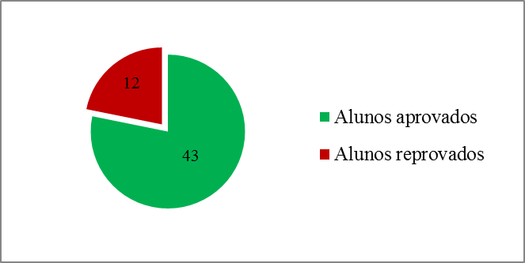
Figura 1 Comportamento de todos os alunos matriculados na disciplina desenho técnico.

Dos alunos matriculados na disciplina de desenho técnico 22 alunos frequentaram a monitoria, destes alunos 7 frequentavam a monitoria semanalmente e 19 frequentavam esta antes das provas (Figura 2), verificando assim uma maior procura de aulas de monitoria nos dias que antecedem as provas.

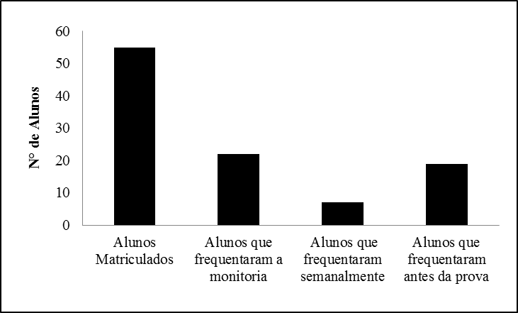
Figura 2 Frequência dos alunos que frequentaram a monitoria.

Dos 22 alunos que frequentavam a monitoria de desenho técnico 86% foram aprovados e 14% foram reprovados (Figura 3), observando um grande número de aprovações dos alunos que frequentaram a monitoria.

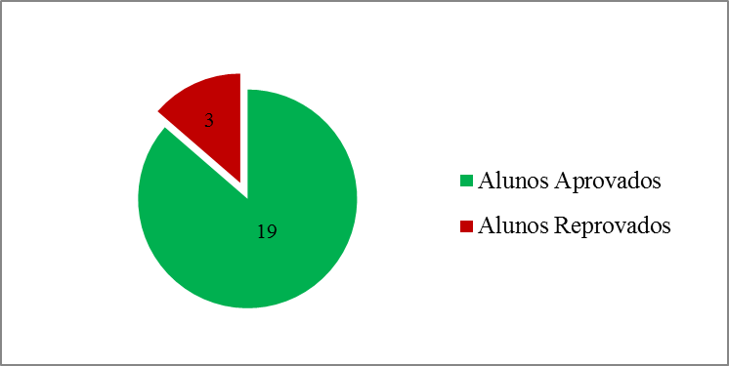
Figura 3 Comportamento dos alunos que frequentaram a monitoria de desenho técnico.

Considerações Finais
Diante do exposto podemos concluir que a disciplina desenho técnico é considerada uma disciplina difícil, sendo indispensável à monitoria da mesma, pois esta amplia o conhecimento do aluno e do monitor onde estes buscam integrar conhecimentos pertinentes ao desenho e as suas aplicações na área de ciências agrárias além de incentivar o aluno monitor a iniciação à docência. Pode-se concluir também que a monitoria de desenho técnico teve muita eficiência no período de 2012.1 visto que 86% dos alunos que frequentaram a mesma foram aprovados e apenas 14% foram reprovados.

Referências
MICELI, T. M.; FERREIRA, P.; Desenho Técnico: Básico. Ed. 2°. Editora ao Livro Técnico, 2004. p. 142.

PORTELA, V.O.; SCHNEIDER, F.J.A.; FUCKS, P.M. Contribuições da Monitoria de Desenho Técnico ao Processo de Ensino Aprendizagem na Agronomia, UFFS-Campus Cerro Largo. In: SEMINÁRIO INTERINSTITUCIONAL DE ENSINO, PESQUISA E EXTENSÃO. XVII, 2012, Cerro Largo-RS. Anais. Cerro Largo: Ed. UFFS, 2012.

RIBEIRO, A. C.; PERES, P.M.; IZIDORO, N. Leitura e Intepretação do Desenho Técnico. Disponível em: <http://www.ltc.ufes.br/fgr/LEITURA%20E%20INTERPRETA%C3%87%C3%83O%20DE%20DESENHO%20T%C3%89CNICO.pdf >. Acesso em 12 de dezembro de 2012.

